Geekbrains

**Разработка сайта-каталога**

**с использованием Vue.js**

Программа: Разработчик

Специализация: Frontend разработка (Vue.js)

Адамасов Александр Викторович

Москва

2024

**Содержание**

Введение 3

1. Теоретическая часть 5

1.1 Основные принципы работы с Vue.js и его преимущества 5

1.2 Сравнение Vue.js с другими фронтенд-технологиями 6

1.3 Архитектура приложения на Vue.js 8

1.4 Возможности использования компонентов и маршрутизации в Vue 9

2. Практическая часть 11

2.1 Настройка среды разработки 11

2.2 Дизайн веб-интерфейса 15

2.3 Разработка архитектуры веб-сайта 16

2.4 Подключение файлов стилей 18

2.5 Создание компонентов на Vue.js 19

2.6 Настройка и работа с хранилищем Vuex 21

2.7 Использование встроенных директив Vue.js 25

2.8 Настройка маршрутизации в проекте 34

2.9 Настройка ссылок в проекте. Навигация 37

Заключение 40

Список используемой литературы 41

Приложения 42

# Введение

Целью дипломного проекта является разработка удобного веб-сайта каталога на Vue.js, предоставляющего удобный инструмент для просмотра и поиска информации о электрических автомобилях. План работы включает проектирование интерфейса и структуры сайта, разработку архитектуры приложения с использованием подходящих технологий, интеграцию с API для получения информации, а также создание компонентов и функционала сайта на Vue.js.

Дипломный проект направлен на создание удобного и интуитивно понятного интерфейса для быстрого доступа к информации о электрических автомобилях. Предоставление эффективного способа доступа к информации повышает качество обслуживания и уровень удовлетворенности пользователей.

Для реализации проекта планируется использовать Visual Studio Code, Git, Vue CLI и другие инструменты разработки. Технологический стек проекта включает Vue.js, Vuex, Vue Router, Fetch API, CSS и HTML для создания функционального и эстетически приятного сайта-каталога.

Дипломная работа имеет практическое значение для разработчиков веб-приложений и пользователей, интересующихся электрическими автомобилями. Ожидается получение качественного сайта-каталога, обеспечивающего быстрый доступ к информации о электрических автомобилях.

Для реализации проекта планируется использовать **инструменты разработки**, такие как Visual Studio Code, Git[1] для контроля версий, Vue CLI для создания и настройки проекта.

**Технологический стек** проекта будет включать в себя: Vue.js в качестве основного фреймворка для работы с пользовательским интерфейсом, Vuex для управления состоянием приложения, Vue Router для маршрутизации, Fetch API для обмена данными, а также CSS и HTML для стилизации и структурирования веб-страниц.

**Состав команды:**

Адамасов Александр Викторович (Frontend-разработчик (Vue.js)).

# Теоретическая часть

## Основные принципы работы с Vue.js и его преимущества

Vue.js — это современный фреймворк JavaScript, который отлично подходит для создания интерактивных веб-приложений. Работа с Vue.js основана на нескольких принципах, которые делают разработку удобной и эффективной.

Один из ключевых принципов Vue.js — это декларативность, которая позволяет описывать желаемое состояние приложения через HTML-шаблоны. Компонентный подход позволяет создавать приложения из переиспользуемых компонентов, делая код более модульным и понятным. Реактивность фреймворка обеспечивает автоматическое обновление интерфейса при изменении данных.

Vue.js также предоставляет удобные средства для управления состоянием приложения (через Vuex) и маршрутизацией (с помощью Vue Router). Благодаря множеству встроенных директив, работа с DOM и событиями становится более удобной и эффективной.

Vue.js применяет несколько основных принципов, которые делают работу с этим фреймворком удобной и эффективной:

1. Декларативность: Vue.js позволяет описывать, что должно произойти, на основе состояния приложения, используя HTML-шаблоны. Вы просто говорите приложению, что хотите отобразить в браузере, на основе состояния Vue и он обновляет DOM за вас.
2. Компонентный подход: Во Vue.js приложения строятся из модульных, переиспользуемых компонентов. Вы можете создать компоненты для всего - заголовка, секции навигации, частей формы. Компоненты могут включать другие компоненты, что позволяет создавать сложные интерфейсы из простых частей. Проектирование с использованием компонентов позволяет разделить работу над проектом и делает код более легким для понимания и поддержки.
3. Реактивность: Vue.js позволяет легко и эффективно следить за изменениями стейта приложения и автоматически обновлять DOM при изменении данных.
4. Двунаправленная связь данных: Vue.js обеспечивает простой способ связывания данных между моделью и представлением, что позволяет автоматически обновлять пользовательский интерфейс при изменении данных
5. Директивы: Vue предлагает множество встроенных директив для управления DOM-элементами, обработки событий и условного отображения.
6. Управление состоянием: для управления состоянием приложения в Vue.js часто используется библиотека Vuex, которая предоставляет инструменты для централизованного хранения и управления данными приложения.
7. Маршрутизация: в Vue.js имеется возможность добавления маршрутизации в приложение с помощью плагина Vue Router, который позволяет создавать многостраничные приложения и управлять навигацией.

Преимущества работы с Vue.js охватывают следующее:

* Простота: Vue.js прост в изучении и интуитивен, особенно для разработчиков, которые знакомы с HTML и JavaScript.
* Гибкость: Vue.js может использоваться как для небольших, так и для крупных приложений, отлично сочетаясь с другими библиотеками и инструментами.
* Производительность: Высокая производительность приложений в Vue.js обеспечивается интеллектуальным отслеживанием зависимостей и асинхронным обновлением DOM.
* Поддержка сообщества: Активное и быстро растущее сообщество разработчиков Vue.js постоянно работает над улучшением фреймворка и разработкой плагинов для его расширения.
* Обширная информационная база: существует множество справочных материалов и обучающих ресурсов по Vue.js.  
  В общем, Vue.js отличается гибкостью, функциональностью и простотой использования как для начинающих, так и для опытных разработчиков, что обуславливает его постоянно растущую популярность.

## Сравнение Vue.js с другими фронтенд-технологиями

**Vue.js** – это современный JavaScript-фреймворк, который за короткое время завоевал большую популярность среди разработчиков. Однако на рынке веб-разработки существует несколько других ведущих фреймворков, таких как Angular и React, которые также обладают своими сильными сторонами.

**Angular**[2] — созданный Google, является полноценным фреймворком с обширным API и сложной системой типов TypeScript, что может сделать его изучение более сложным. Напротив, Vue.js предлагает более простой синтаксис, который делает его легким для понимания, особенно для новичков. Angular может быть более производительным для больших приложений благодаря автоматическому трекингу изменений в данных.

**React**[3] — библиотека от Facebook, отличается от Vue.js и Angular тем, что не является полноценным фреймворком, что требует от разработчиков выбор архитектуры приложения и других библиотек. Vue.js, напротив, предлагает готовый набор инструментов “из коробки”. В плане производительности React и Vue.js достаточно сопоставимы. Таким образом, выбор фреймворка в значительной степени зависит от конкретных условий и требований проекта, а также от опыта и предпочтений команды разработчиков. Несмотря на отличия, все эти фреймворки способны создавать мощные и высокопроизводительные веб-приложения, каждый со своим уникальным набором преимуществ.

## Архитектура приложения на Vue.js

Пример возможной архитектуры веб-сайта на Vue.js:

Главный компонент приложения (Main App Component):

Главный компонент приложения, который содержит другие компоненты и управляет их отображением.

1. **Компоненты (Components):**

Компоненты, которые можно многократно использовать на разных страницах, такие как заголовок, боковое меню, карусель, формы и т.д.

1. **Маршрутизация (Routing):**

Использование Vue Router для организации навигации по страницам приложения, определение маршрутов для различных компонентов и страниц.

1. **Управление состоянием (State Management)**

Использование Vuex для управления состоянием приложения, включая данные, которые нужно обмениваться между компонентами. Централизованное хранилище поможет легко управлять данными приложения.

1. **API Calls:**

Для взаимодействия с сервером можно использовать библиотеки Axios или Fetch API.

## Возможности использования компонентов и маршрутизации в Vue

Vue.js примечателен своей системой создания и использования компонентов, а также встроенной библиотекой маршрутизации, которая значительно упрощает разработку сложных одностраничных приложений (SPA).

**Возможности использования компонентов в Vue.js:**

1. Многократное использование:

Компоненты в Vue.js разработаны так, чтобы быть многократно используемыми в разных частях приложения без изменений.

1. Локальное и глобальное регистрирование:

Компоненты могут быть зарегистрированы глобально (доступны во всем приложении) или локально (доступны только в определенных компонентах).

1. Props и события:

Компоненты могут принимать данные через свойства (props) и эмитировать события для обращения наверх по иерархии ($emet).

1. Слоты:

С помощью слотов можно расширять содержание компонентов, передавая вложенные элементы из родительского компонента.

**Возможности маршрутизации:**

1. Базовая маршрутизация:

Vue Router позволяет определить маршруты для вашего приложения и связать их с компонентами.

1. Управление историей браузера:

Vue Router поддерживает режим «history» HTML5, что позволяет использовать нормальные URL-адреса без хэша (#).

1. Передача параметров:

Vue Router позволяет передавать параметры через URL-адреса маршрутов, например, идентификаторы объектов.

1. Вложенные маршруты:

Vue Router поддерживает вложенные маршруты, что позволяет создавать более сложные структуры приложений.

1. Переходы и анимации:

Благодаря встроенной поддержке переходов в Vue.js, можно легко добавить анимацию при переключении маршрутов.

Вместе эти функции обеспечивают мощные и гибкие инструменты для построения сложных и производительных веб-приложений.

# Практическая часть

## 2.1 Настройка среды разработки

Для настройки среды разработки сайта на фреймворке Vue.js Вам понадобится выполнить несколько шагов:

1. Установка Node.js:

Скачайте и установите Node.js с официального сайта[4]: Node.js включает в себя npm (Node Package Manager), который понадобится для установки необходимых пакетов.

Проверьте его работоспособность введя в терминале или командной строке команду. Если все успешной установилось Вы увидите текущую версию Node.js.

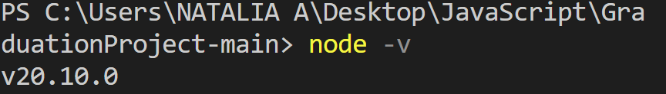

1. Установка Vue CLI

Следуем инструкции с официального сайта [5]Vue.js.



1. Создание проекта

Для создания нового проекта вводим в терминале или командной строке команду:



Далее выбираем необходимые опции. Вы можете выбрать как дефолтные пакеты, так и составить пакет самостоятельно. Я выберу последний вариант.

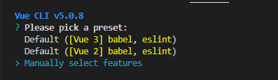

Как говорилось ранее для разработки будут использоваться такие плагины как Vue Router для маршрутизации и Vuex для управления данными. Их возможно установить на данном этапе при создании проекта, выбрав соответствующие опции.

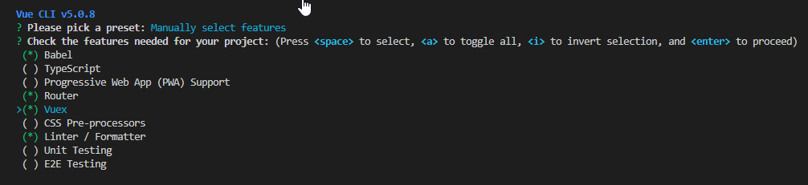

Для своего проекта буду использовать Vue 2.

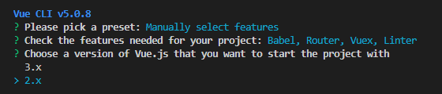

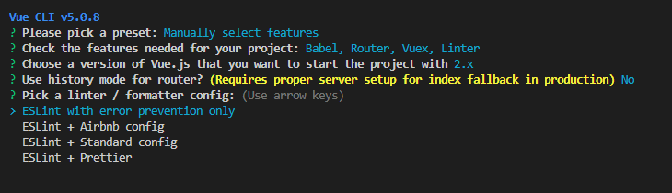

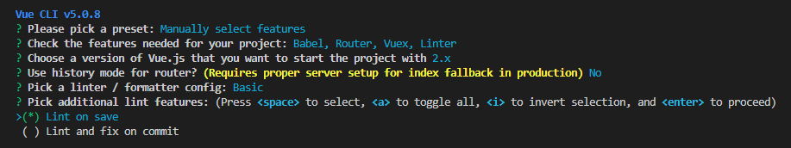

После установки пакета нам необходимо перейти в директорию проекта и запустить сервер. Если все было сделано верно, Вы получите рабочие ссылки на свой проект.

Если же Вы выбрали дефолтные пакеты, то Vue Router и Vuex нужно будет установить отдельно.

Для установки Vue Router вводим в терминале или командной строке команду:



После установки необходимо импортировать модуль в проект.

Для начала в папке «src» создадим папку «Router», в которой разместим файл index.js со следующим содержимым:

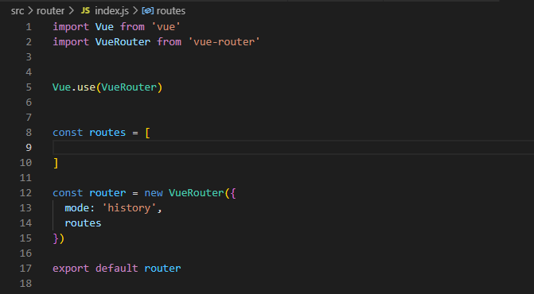

Далее в главном файле main.js добавляем следующие строки:

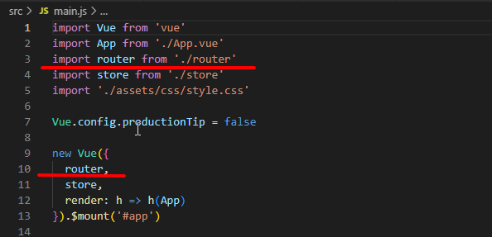

Подключение Vue Router к проекту завершено.

Для установки Vuex вводим в терминале или командной строке команду:



Далее в папке «src» создадим папку «store», в которой разместим файл index.js со следующим содержимым:

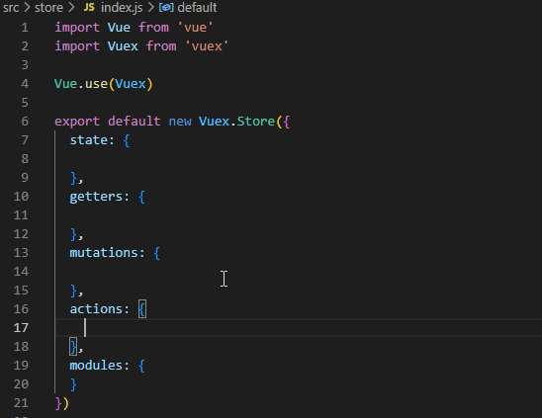

Далее в главном файле main.js добавляем следующие строки:

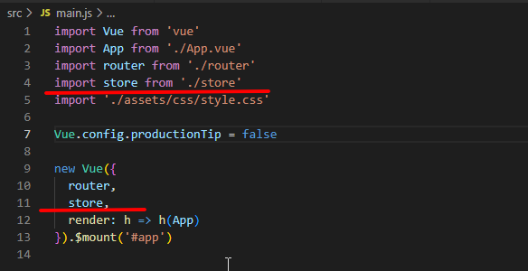

Подключение Vuex к проекту завершено.

## Дизайн веб-интерфейса

Для того чтобы начать frontend разработку нам потребуется дизайн нашего будущего сайта или приложения.

Дизайн включает в себя разработку внешнего вида веб-сайта - от цветовой схемы и шрифтов до компоновки элементов на странице и графических элементов. Цель дизайна интерфейса состоит в создании привлекательного и удобного для использования внешнего вида, который ориентирован на потребности пользователей.

Возможно у Вас есть уже готовый дизайн, выполненный профессионалом или же Вы рассматриваете шаблонный дизайн, который можно скачать бесплатно на просторах Internet – любой из вариантов подходит, главное подобрать шаблон, который будет соответствовать задумке Вашего проекта.

Я буду использовать Макет[6] в Figma, который, как мне кажется, подходит для сайта-каталога автомобилей.

## Разработка архитектуры веб-сайта

При проектировании архитектуры веб-сайта на Vue.js важно сосредоточиться на использовании компонентного подхода. Исходя из выбранного макета сайта, можно выделить следующие основные компоненты:

1. Главный компонент  
   Основной компонент будет содержать навигацию и футер сайта, поскольку эти элементы будут присутствовать на всех страницах и не будут изменяться.
2. Компоненты страниц  
   Контент каждой страницы сайта будет представлен отдельным компонентом. Для выбранного макета могут быть выделены следующие компоненты страниц:
3. Домашняя страница (HomePage.vue)
4. Страница каталога брендов (BrandsPage.vue)
5. Страница с информацией о конкретной марке (ModelsPage.vue)
6. Страница с деталями об определенной модели (SingleModelPage.vue)
7. Страница “О нас” (AboutPage.vue)
8. Страница со списком статей (ArticlesPage.vue)
9. Страница с отдельной статьей (SingleArticlePage.vue)
10. Страница ошибки 404 (NotFoundPage.vue)
11. Вложенные компоненты  
    Каждый из основных компонентов может содержать дополнительные вложенные компоненты для более удобной и гибкой структуры. Примеры вложенных компонентов могут быть:

* Header
* Footer
* Banner
* Breadcrumbs
* Блок с преимуществами
* Блок “Почему электрокары?”
* Блок с интерьером и экстерьером
* Форма обратной связи
* Блок с марками/моделями автомобилей
* Галерея
* Блок со статьями
* Блок с отзывами

Эти компоненты можно создать внутри проекта в соответствующих папках для удобного управления структурой и разделением ответственности. Разработка с использованием компонентного подхода обеспечит более четкую и модульную архитектуру вашего веб-сайта, что упростит его поддержку и расширение.

Эти компоненты мы создадим в проекте по пути src\components\subcomponents.

После создания необходимых компонентов файловая структура проекта выглядит так:

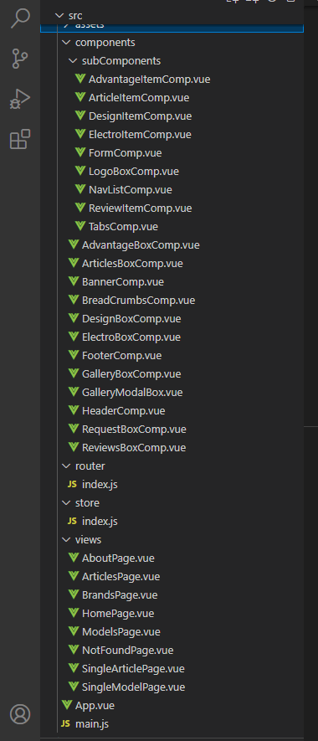

## 

## 2.4 Подключение файлов стилей

## 

## При работе с Vue.js существует несколько способов подключения таблиц стилей:

## Локальное подключение

## Вы можете определить стили внутри каждого компонента, используя соответствующие теги в файле компонента.

## Глобальное подключение

## Другой способ - вынести стили в отдельную папку и импортировать их в главный файл main.js проекта.

## Я предпочитаю использовать второй вариант, так как разделение стилей и компонентов позволяет сделать код более читабельным и удобным для поддержки.

## Создание компонентов на Vue.js

Создадим компонент главной страницы. Внутри компонента необходимо добавить следующую структуру:

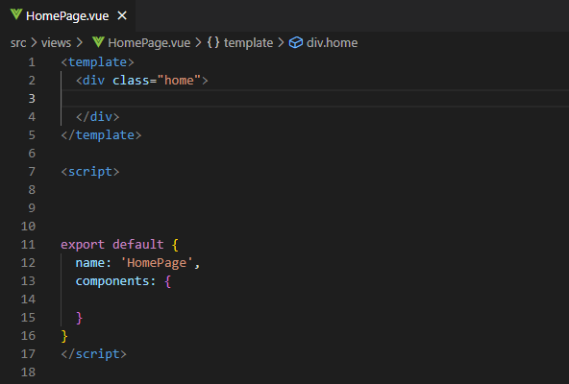

В шаблоне компонента добавляем HTML код страницы. Обязательным условием является наличие общего родительского блока, например, div с классом “home”. Внутри тега script следует объявить имя компонента, например, “HomePage”. Стили для элемента прописываются внутри тега style. Эта структура является обязательной, и все компоненты должны создаваться с учетом этого шаблона.

Далее создаем компонент “HeaderComp”. Поскольку этот компонент будет отображаться на всех страницах, размещаем его в корневом компоненте App.vue (затем, с помощью маршрутизации, мы будем менять контент в соответствии с URL). Чтобы подключить компонент, его необходимо импортировать в родительский компонент (в данном случае в App.vue) и вызывать его в шаблоне с помощью тега.

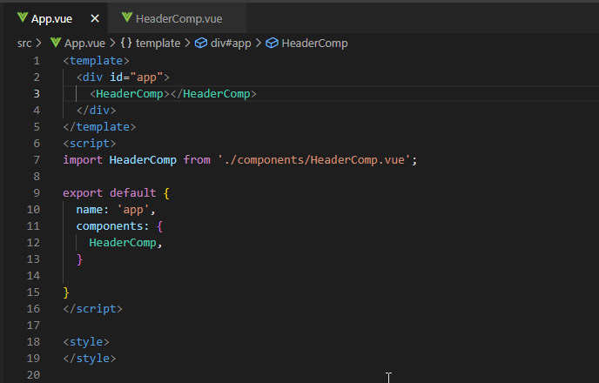

Затем создаем компонент “FooterComp” и добавляем его в корневой компонент App.vue.

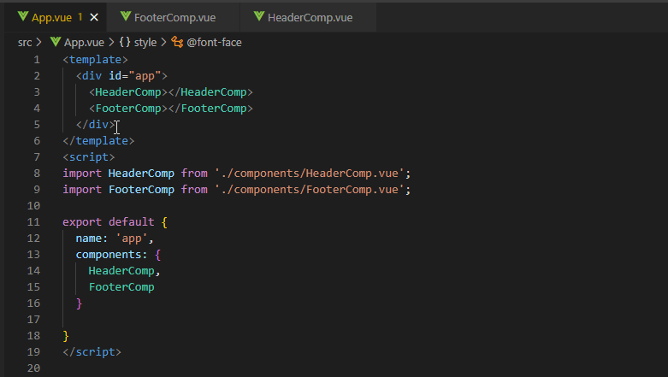

По аналогии создаем вложенные компоненты, такие как “LogoBox” (блок с логотипом) и “NavListComp” (блок навигации), которые будут импортироваться и подключаться в компонент “HeaderComp”.

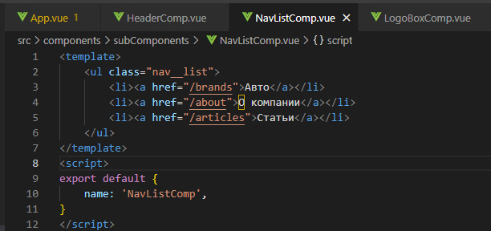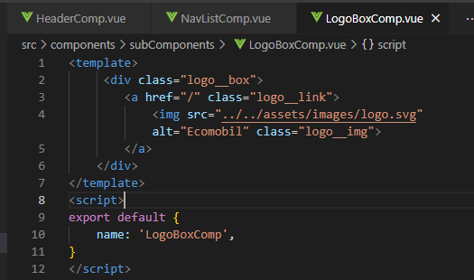

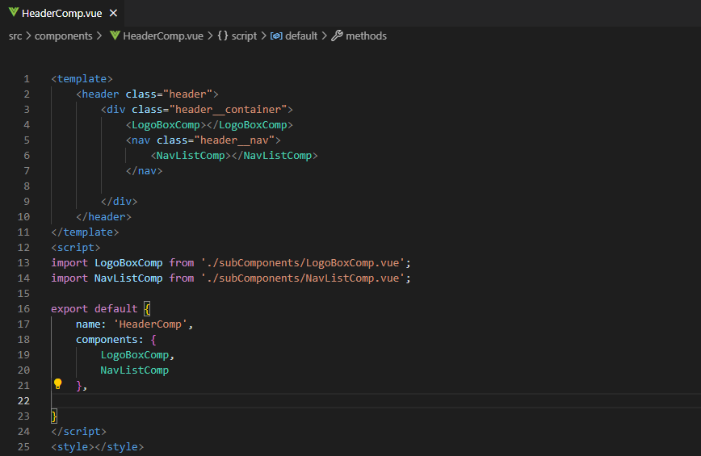

Аналогичным образом создаем и остальные компоненты веб-приложения.

## 

## 2.6 Настройка и работа с хранилищем Vuex

В моем проекте я буду загружать данные для страниц из базы данных CMS (Content Management System) с помощью API. Этот подход управления контентом известен как “headless” CMS.

Headless CMS представляет собой CMS без встроенного пользовательского интерфейса для представления контента. Основная идея состоит в том, чтобы разделить данные (контент) от их отображения (дизайна). Это позволяет создавать контент один раз и использовать его на различных платформах и устройствах, независимо от конкретного интерфейса.

Для того чтобы делать запросы на сервер, загружать данные и получать их из хранилища, необходимо создать следующие элементы:

1. State (состояние)
2. Mutations (мутации)
3. Actions (действия)
4. Getters (геттеры)

Для моего проекта будет необходимо создать несколько запросов к API:

1. Запрос для получения данных на главной странице (баннер, отзывы)
2. Запрос для получения данных о марках/моделях
3. Запрос для получения данных о статьях
4. Запрос для формирования “хлебных крошек”

В директиве State я создам пустые массивы, в которые в дальнейшем будут загружаться данные.

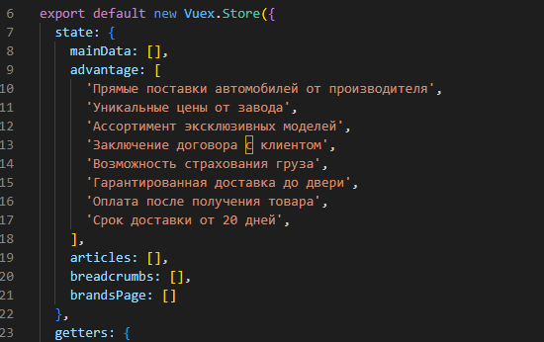

Для того, чтобы внести изменения в состояние (state) хранилища создадим соответствующие мутации (mutations):

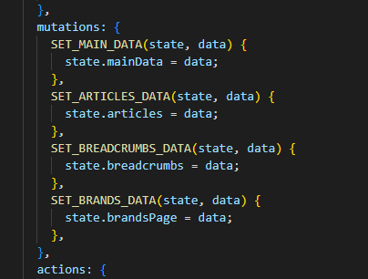

В директиве «actions» создадим методы для осуществления запросов к серверу:

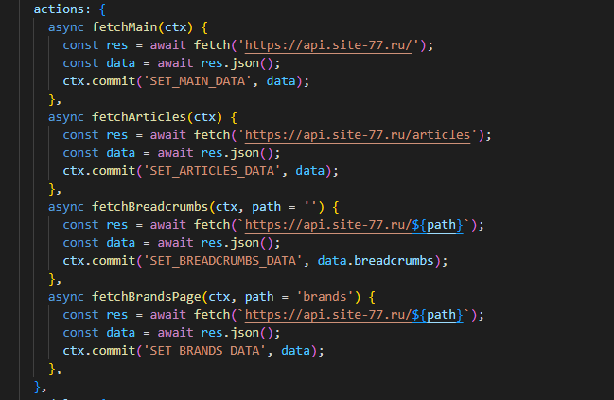

Чтобы в дальнейшем использовать полученные данные реализуем getters, которые в дальнейшем мы будем использовать в компонентах:

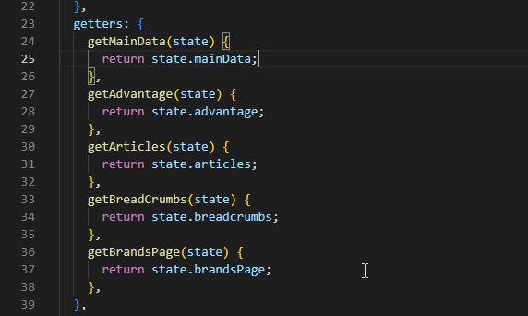

Для отображения отзывов, фотографий автомобилей и превью статей на главной странице проекта необходимо выполнить три запроса к серверу:

1. https://api.site-77.ru/
2. https://api.site-77.ru/brands
3. https://api.site-77.ru/articles

Для этого импортируем необходимые директивы хранилища в компонент главной страницы. Затем объявляем действия (actions) в методах и вызываем их в асинхронном хуке “mounted”. Также объявляем геттеры (getters) в свойстве computed.

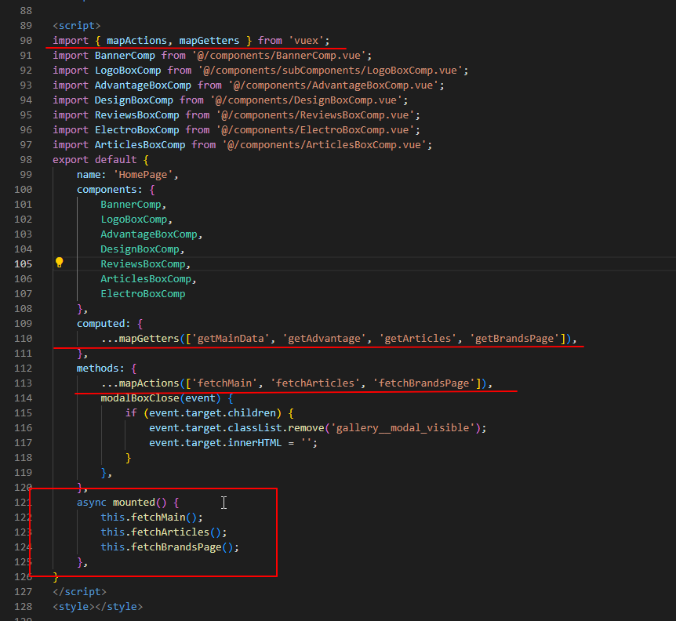

Далее в шаблоне компонента вызываем нужные геттеры для отображения данных. Затем передаем эти данные внутрь компонентов через props. Это поможет сделать компоненты более универсальными и использовать их для отображения разной информации при необходимости.

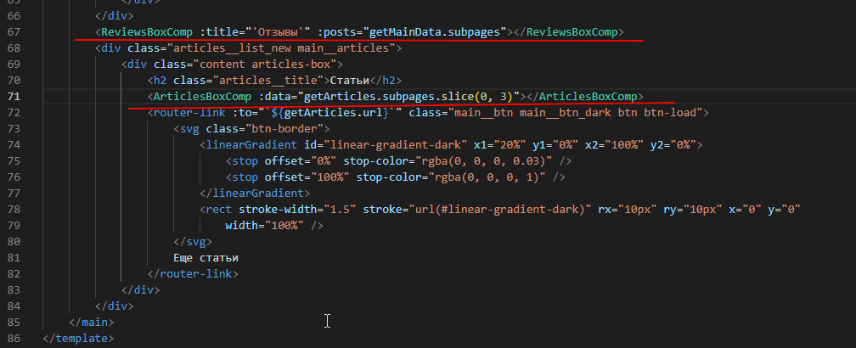

## 

## 2.7 Использование встроенных директив Vue.js

Для создания компонентов и работы с ними удобно использовать встроенные директивы Vue.js. Они значительно ускоряют разработку и упрощают код.

Рассмотрим варианты их использования на примере данного проекта.

1. **v-for**

В проекте есть множество повторяющихся элементов, которые можно создать с использованием цикла v-for:

* На главной странице: перечень преимуществ, табы, отзывы, превью статей
* Хлебные крошки
* На странице Каталога: перечень марок/моделей
* На странице модели: перечень технических характеристик, фотографии галереи

Создадим компонент с превью статей с использованием данной директивы:

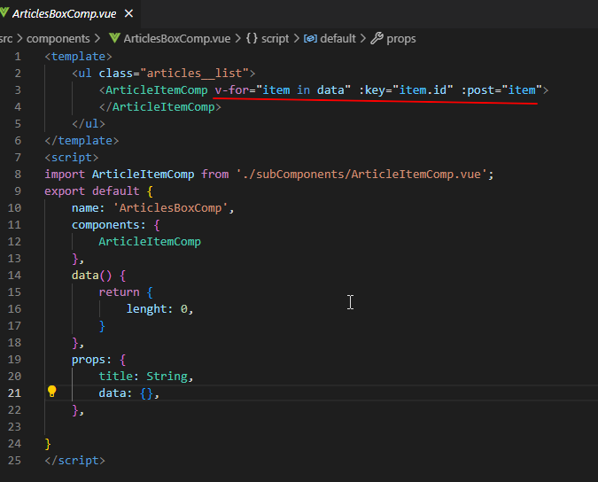

С помощью директивы v-for мы создаем компонент “ArticleItemComp” в цикле, проходя по полученному из родительского компонента объекту “data” и передавая внутрь компонента данные о каждой отдельной статье через: post=“item”.

Таким образом, используя директиву v-for, мы можем легко создавать динамические списки элементов и передавать им необходимые данные для отображения.

Если нам необходимо при создании списка элементов получить их индексы мы можем воспользоваться данной конструкцией:

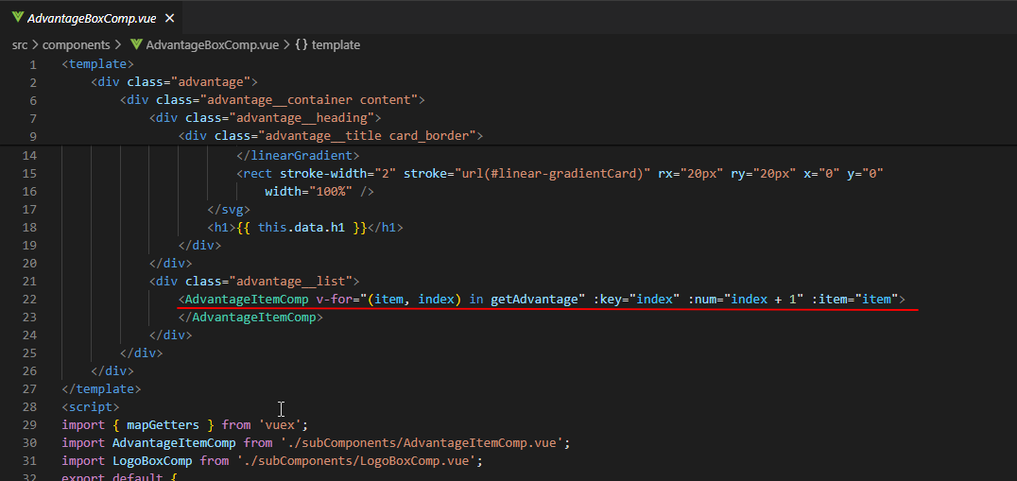

В данном случае я передаю через props значение «:num» с использованием индекса элементов для отображения нумерации:

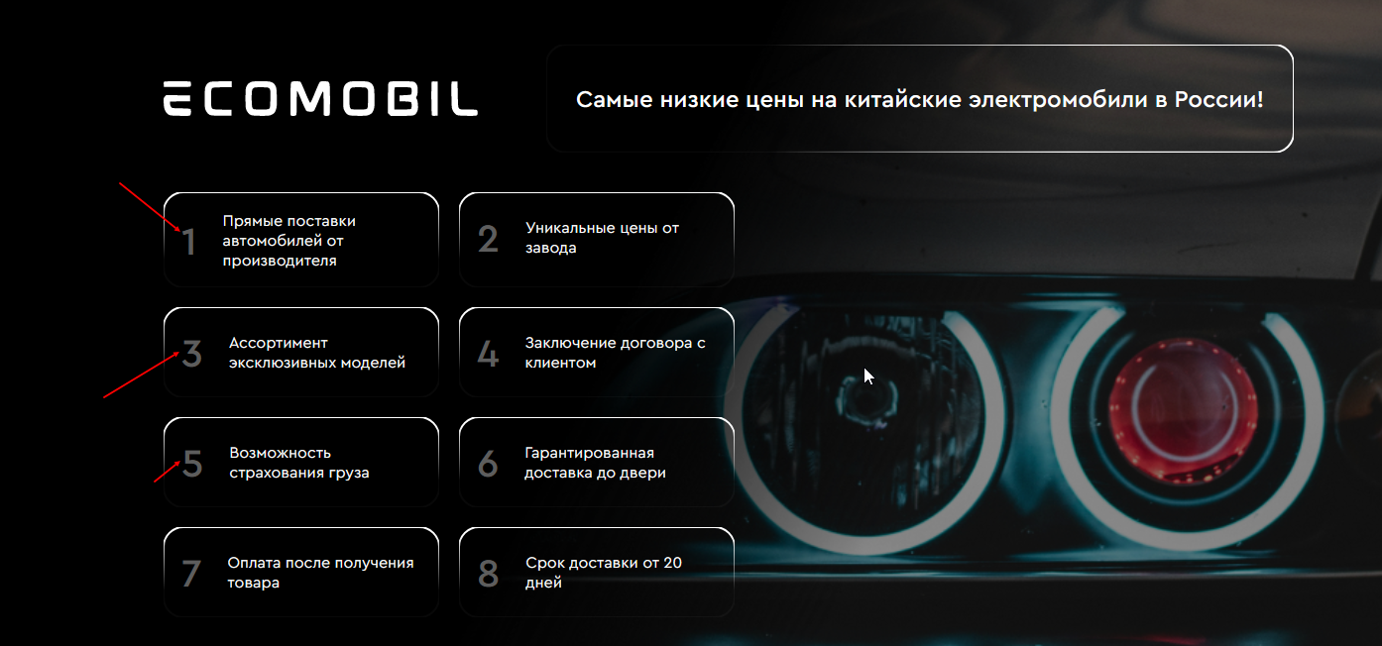

1. **v-on**

Данная директива заменяет собой стандартные события в js.

Осуществим вызов мобильного меню при клике на иконку «бургер» использовав событие «click».

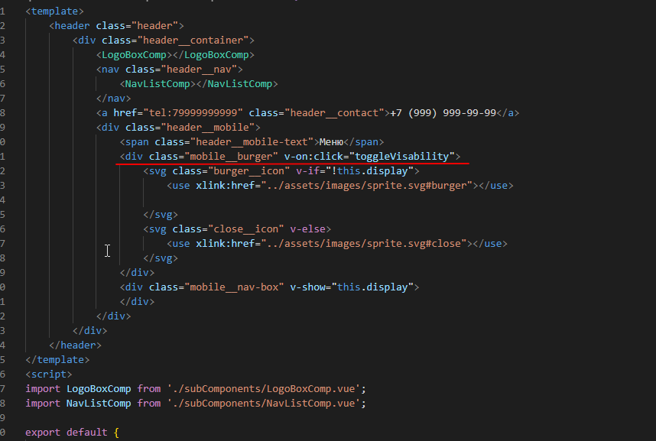

При клике по иконке вызывается метод «toggleVisability», который изменяет состояние отображения:

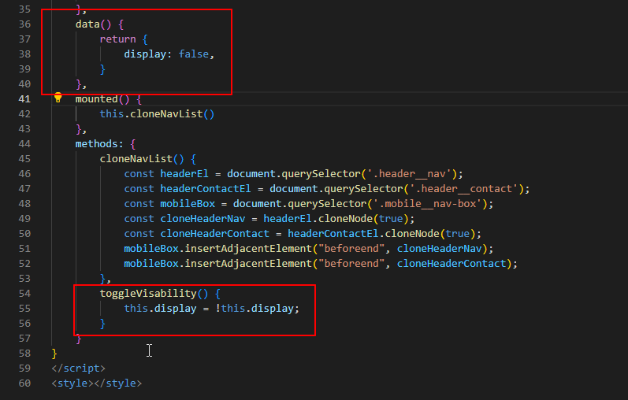

1. **v-show**

Директива v-show в Vue.js позволяет отображать или скрывать элемент в зависимости от определенного условия. В случае с мобильным меню мы можем использовать эту директиву для его отображения.

После вызова метода “toggleVisibility” значение переменной “display” изменится на противоположное. Если “display” равно true, то мы можем отобразить элемент с помощью директивы v-show:

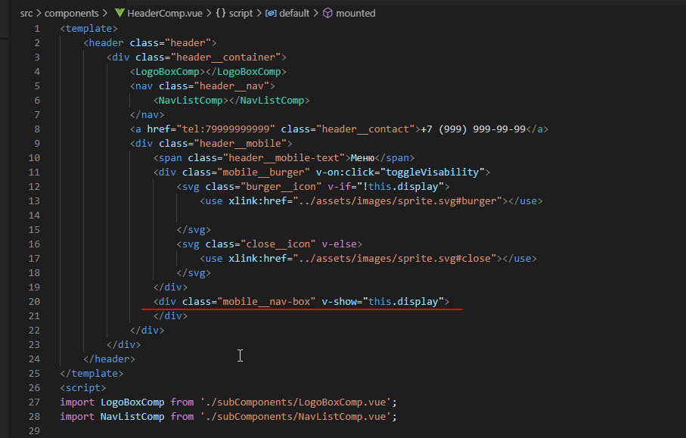

1. **v-if / v-else**

Мы можем отобразить различные элементы в зависимости от условий.

К примеру, в мобильном меню отображается иконка «бургер», но при клике на нее я хочу, чтобы данная иконка заменялась на «крестик».

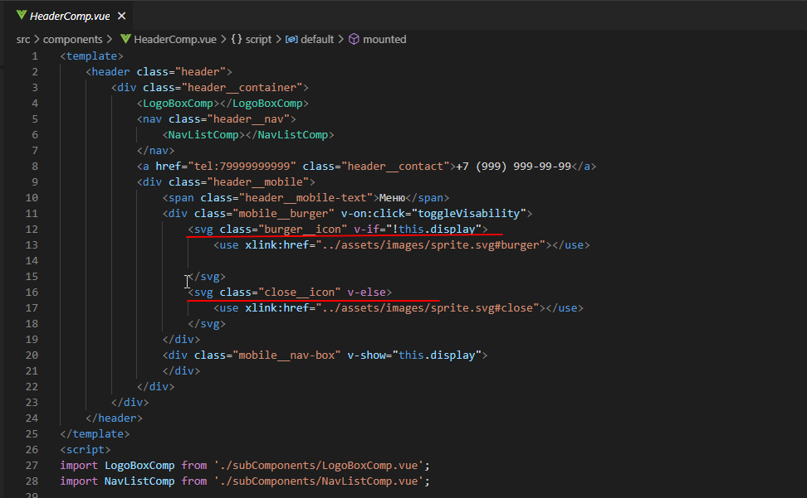

Результат:

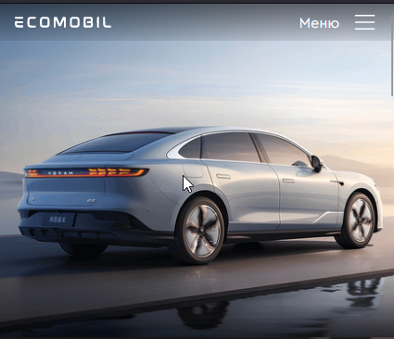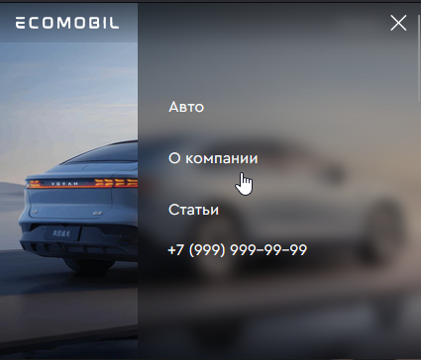

1. **v-html**

Так как контентную часть сайта я получаю по API из CMS, то иногда данные приходят в виде html кода (параграфы, заголовки и т.д).

Ответ по старице статьи:

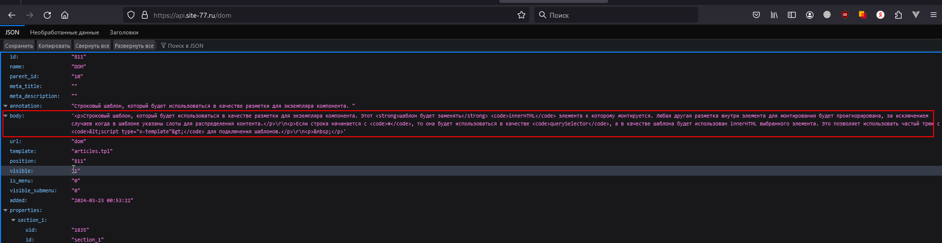

Ответ по старице модели:

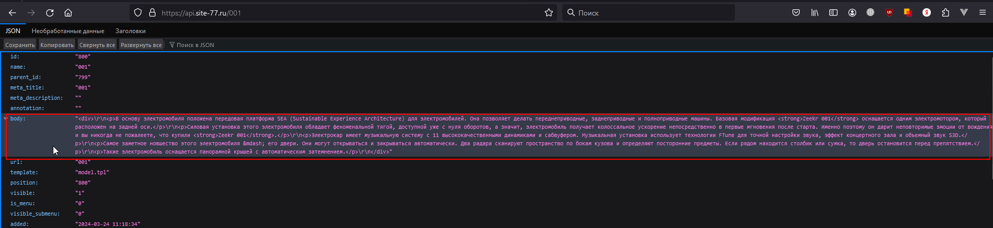

Выведем полученные данные на странице как обычно:

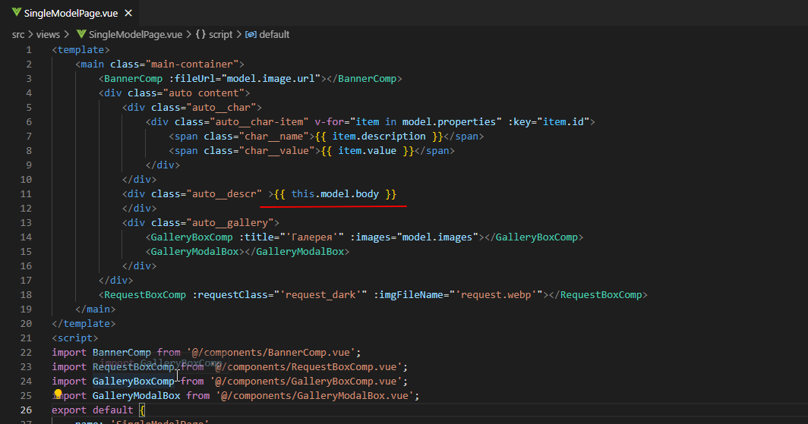

В итоге получим следующее:

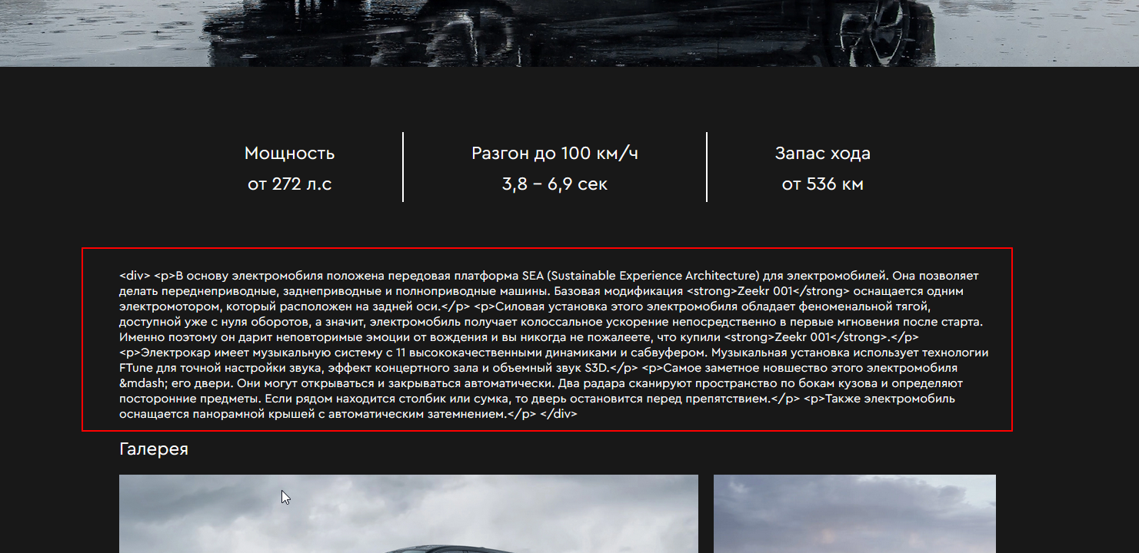

Для корректного отображения данных используем директиву v-html:

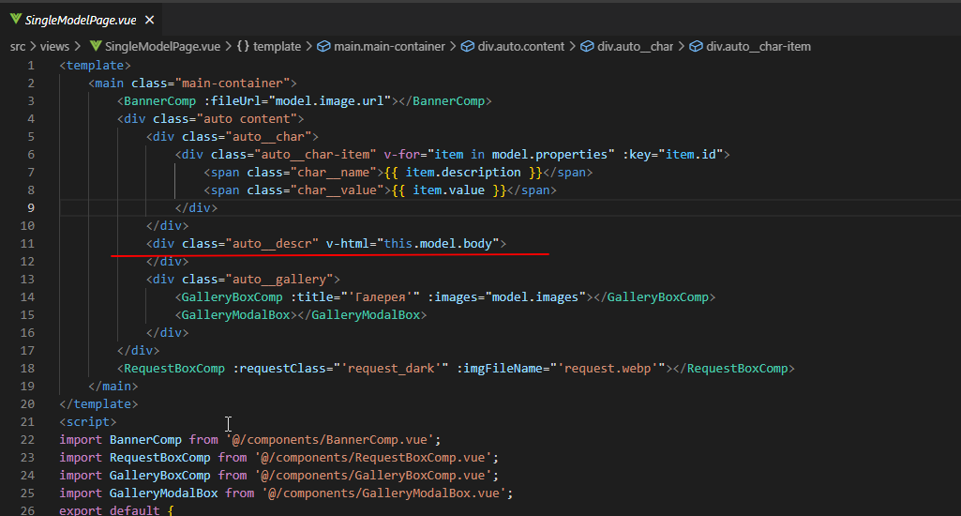

Итоговый результат:

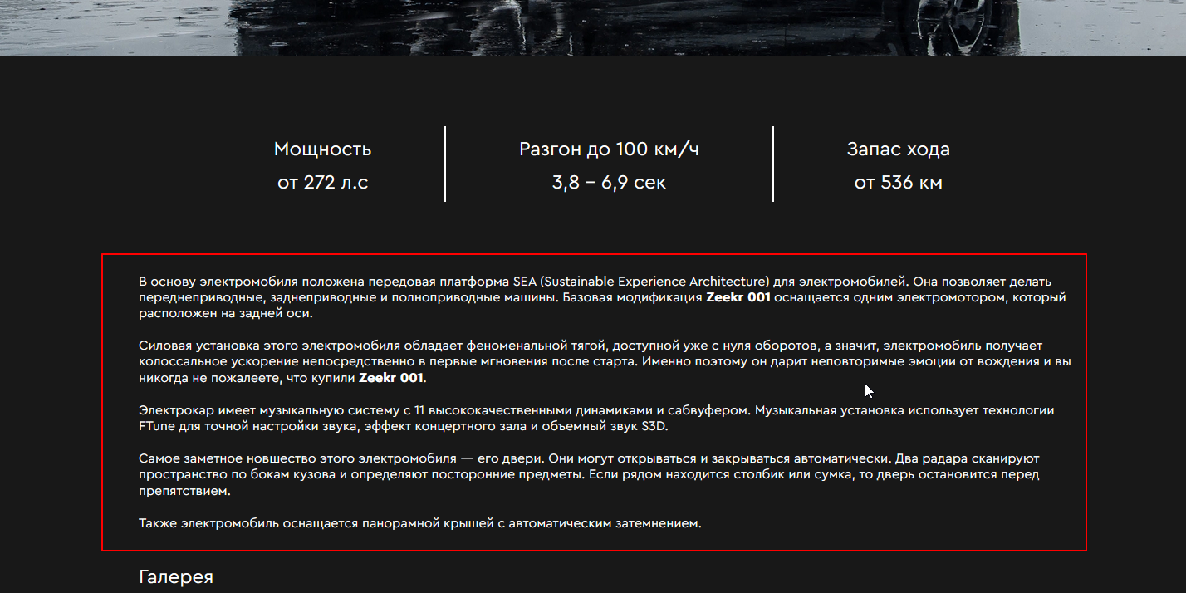

1. **v-model**

Директива v-model в Vue.js очень полезна при работе с формами. Позволяет легко связывать данные между input элементами и данными в приложении.

Давайте настроим простую проверку введенных данных в форме. Присвоим имена переменным, которые будут содержать значения полей с помощью v-model, и создадим метод для проверки заполненности полей.

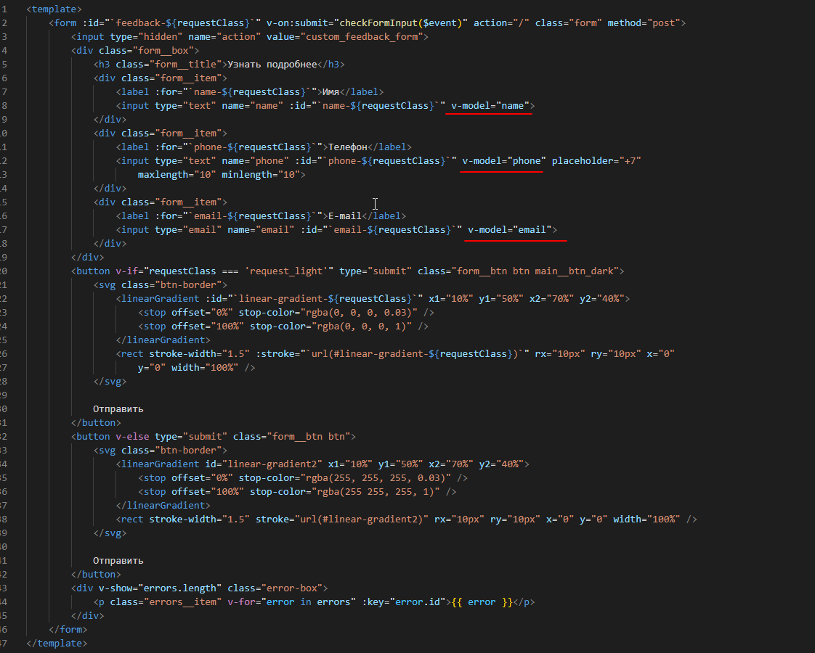

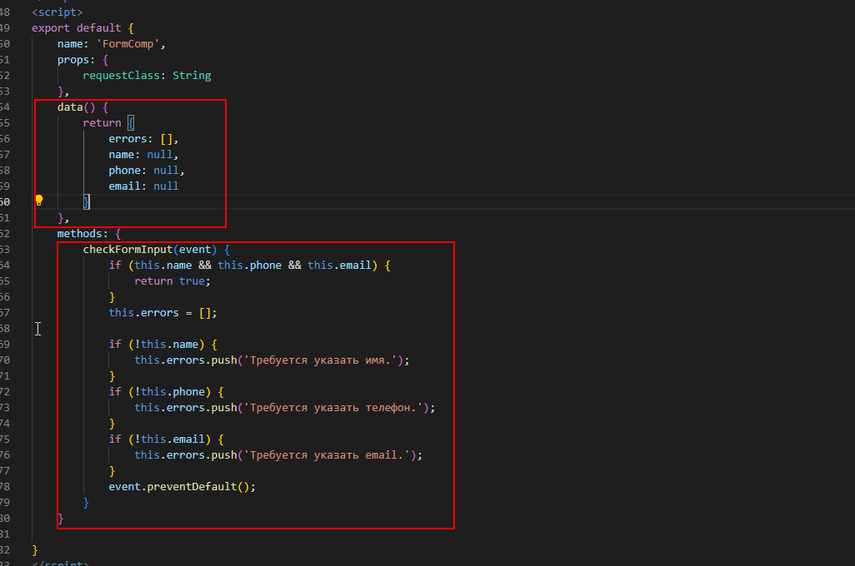

Таким образом, при попытке отправки формы по клику на кнопку «Отправить» будет вызываться функция «checkFormInput», которая будет проверять полученные значения.

## 2.8 Настройка маршрутизации в проекте

В предыдущем разделе мы успешно создали основные компоненты страниц. Теперь необходимо настроить маршруты для переходов на эти страницы в соответствии с их URL адресами. Для этого откроем ранее созданный файл index.js в папке “Router”.

Для начала импортируем компоненты страниц, которые будут использоваться для настроенных маршрутов. Добавим следующий код в файл index.js:

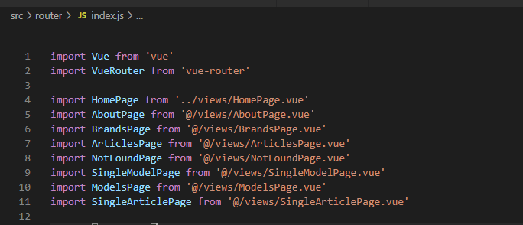

Для каждого маршрута в нашем приложении мы указываем соответствующий путь, имя маршрута и компонент, который будет вызываться при переходе по этому маршруту.

Чтобы обеспечить переход пользователя на страницу “404” при попытке перехода по несуществующему пути, необходимо осуществить редирект с этих страниц на страницу с ошибкой. Для этого мы устанавливаем значением пути “*” (звездочка).

Таким образом, после внесения соответствующих изменений наши маршруты будут настроены корректно, и пользователь будет перенаправляться на страницу с ошибкой в случае попытки доступа по неверному пути. После внесенных изменений файл index.js будет выглядеть так:

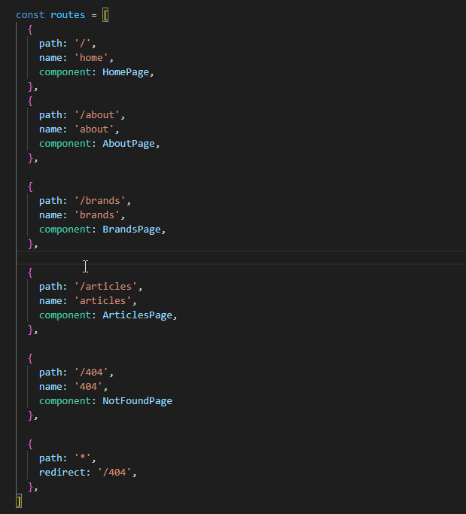

После определения основных маршрутов, нам нужно указать место, где будет отображаться компонент, соответствующий выбранному маршруту. Для этого используется тег <Router-view>.

Так как в моем проекте статичными будут только шапка сайта и подвал, то размещу данный тег в основном компоненте App.vue таким образом:

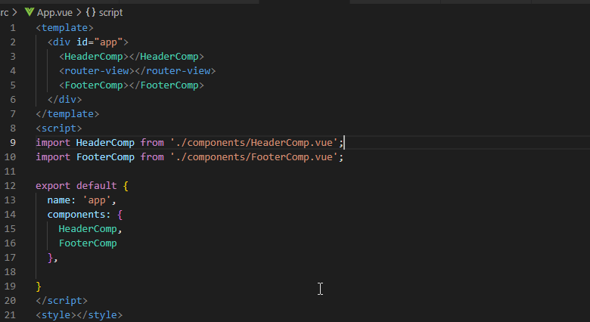

Для описания вложенных маршрутов в вашем проекте, таких как каталог автомобилей и статьи, можно использовать два способа:

* Определение базовых маршрутов.
* Использование опции “children”.

При использовании свойства “children” необходимо указать <Router-view> в родительском компоненте для частичной перерисовки страницы без полной перезагрузки.

Однако, учитывая различия в изображениях баннеров, крошках и заголовках на баннерах между различными страницами, предпочтительнее описать данные маршруты как обычные маршруты.

Учитывая уникальность URL адресов для каждой марки автомобиля, модели и статьи, необходимо также использовать динамические маршруты.

Для создания вложенных маршрутов, создаётся маршрут на одном уровне с родительским и указывается полный путь в свойстве “path”. При использовании динамического сегмента, перед этим сегментом необходимо добавить “:”.

Таким образом, вы сможете эффективно организовать вложенные маршруты в проекте.

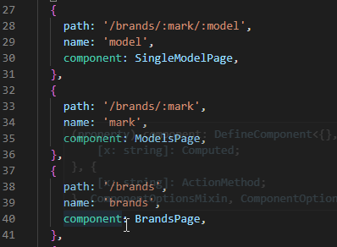

## 2.9 Настройка ссылок в проекте. Навигация

Для того чтобы обеспечить переходы по маршрутам без полной перезагрузки страницы, следует заменить стандартные теги ссылок <a> на предоставляемый Vue Router компонент <Router-link>. Также необходимо заменить атрибут href на to для работы с путями маршрутов. Компонент навигации после внесенных изменений выглядит так:

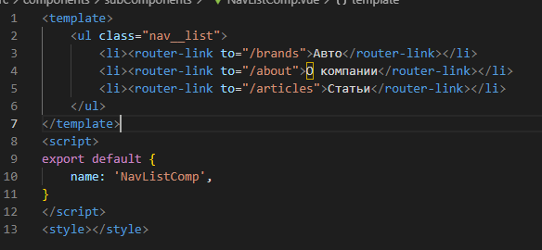

При указании путей для динамических маршрутов в атрибуте “to” необходимо указать имя маршрута и значение динамического параметра маршрута. Это значение вы можете получить из объекта с данными по имеющимся маркам, моделям и статьям. Компонент превью статьи будет выглядеть следующим образом:

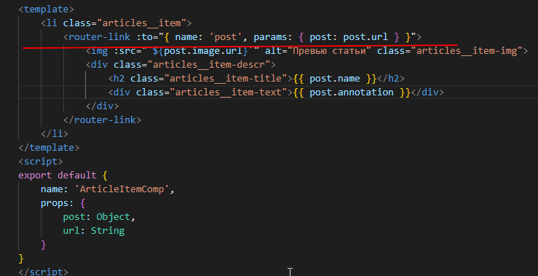

В компоненте мы передаем объект с данными о конкретной статье через props. Затем указываем имя маршрута и динамический параметр, который был определен ранее в файле index.js в папке Router.

Пример значения параметра, который получаем из базы по API:

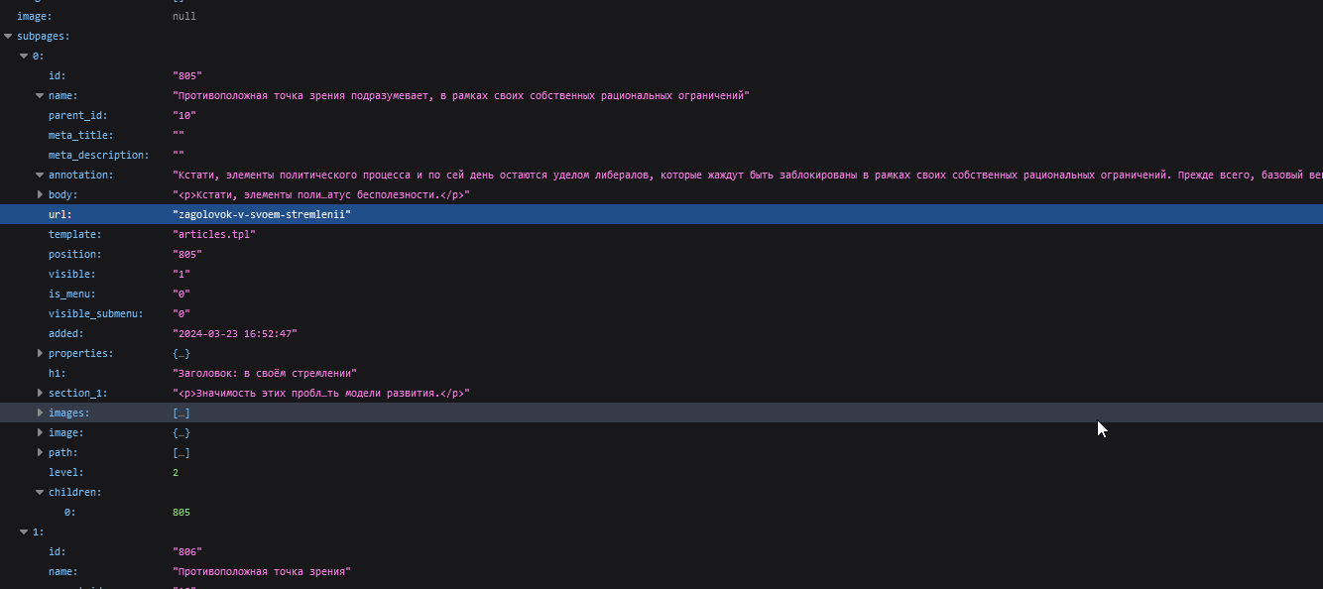

Таким образом мы получаем полный путь до статьи:

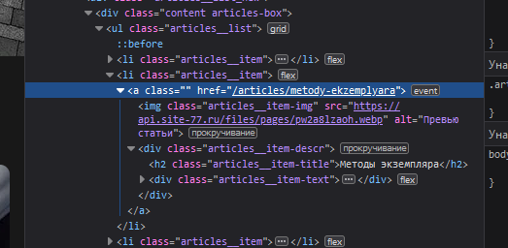

Аналогичным образом проделываем с ссылками на страницы Марок и Моделей.

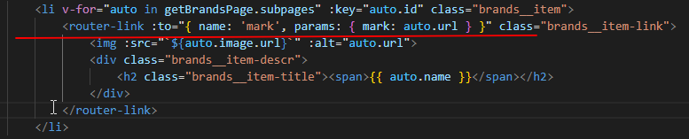

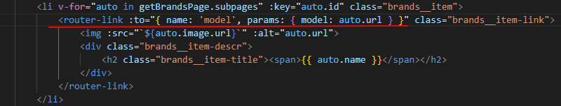

# Заключение

В результате исследования были изучены основы разработки сайта-каталога с использованием Vue.js. Теоретическое изучение материала позволило оценить преимущества и особенности этого фреймворка. Пользовательский интерфейс, созданный с помощью Vue.js, отличается высокой производительностью и удобством использования. Практическая часть исследования показала особенности использования компонентов Vue.js при создании сайта-каталога.

Результаты работы дали важные теоретические знания и практические навыки по работе с Vue.js, что обеспечивает прочную базу для будущих исследований. Это исследование подтверждает эффективность использования Vue.js в разработке сайтов-каталогов. Благодаря полученным знаниям и навыкам, можно применить их для улучшения существующих проектов или разработки новых веб-приложений на Vue.js.

Планы на будущее включают расширение функционала разработанного сайта-каталога, добавление новых элементов, а также изучение возможностей интеграции Vue.js с другими технологиями. Проект представляет потенциал для усовершенствования, таких как расширение функционала, улучшение пользовательского интерфейса и интеграция с другими технологиями.

Исследование позволяет сделать вывод, что Vue.js является эффективным инструментом для создания современных и интерактивных веб-приложений.

# Список используемой литературы

Интернет-сайты:

<https://angular.io/docs>

<https://ru.react.js.org/docs/getting-started.html>

<https://nodejs.org/>

<https://ru.vuejs.org/v2/guide/>

<https://vuex.vuejs.org/>

[https://Router.vuejs.org/](https://router.vuejs.org/)

<https://cli.vuejs.org/ru/>

<https://api.site-77.ru/>

https://habr.com/ru/articles/518160/

# Приложения

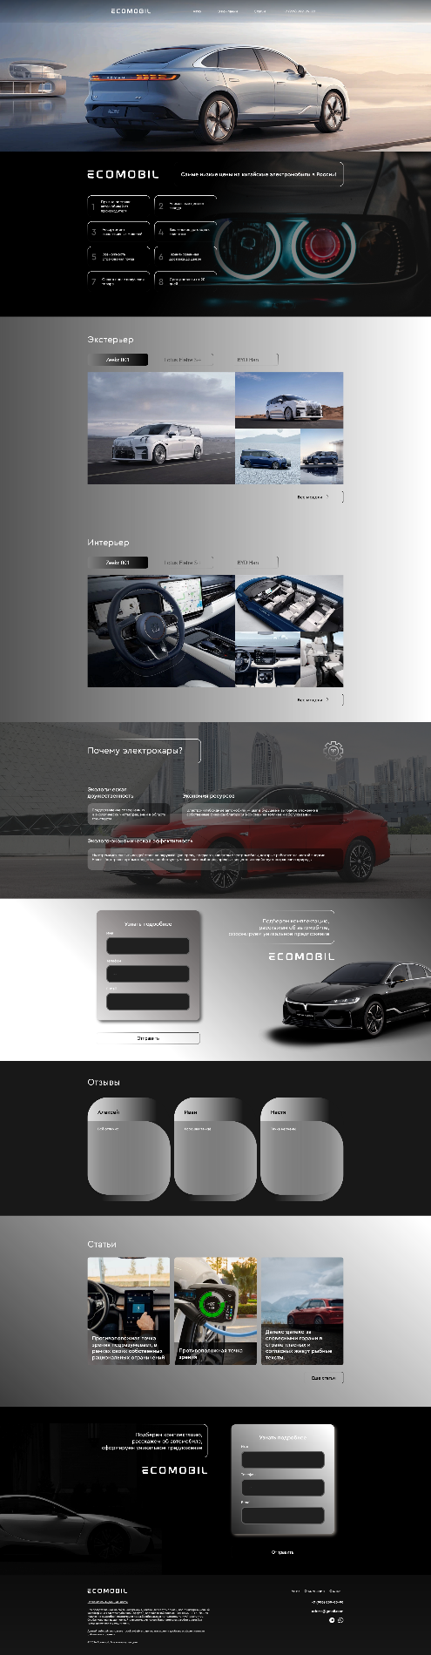 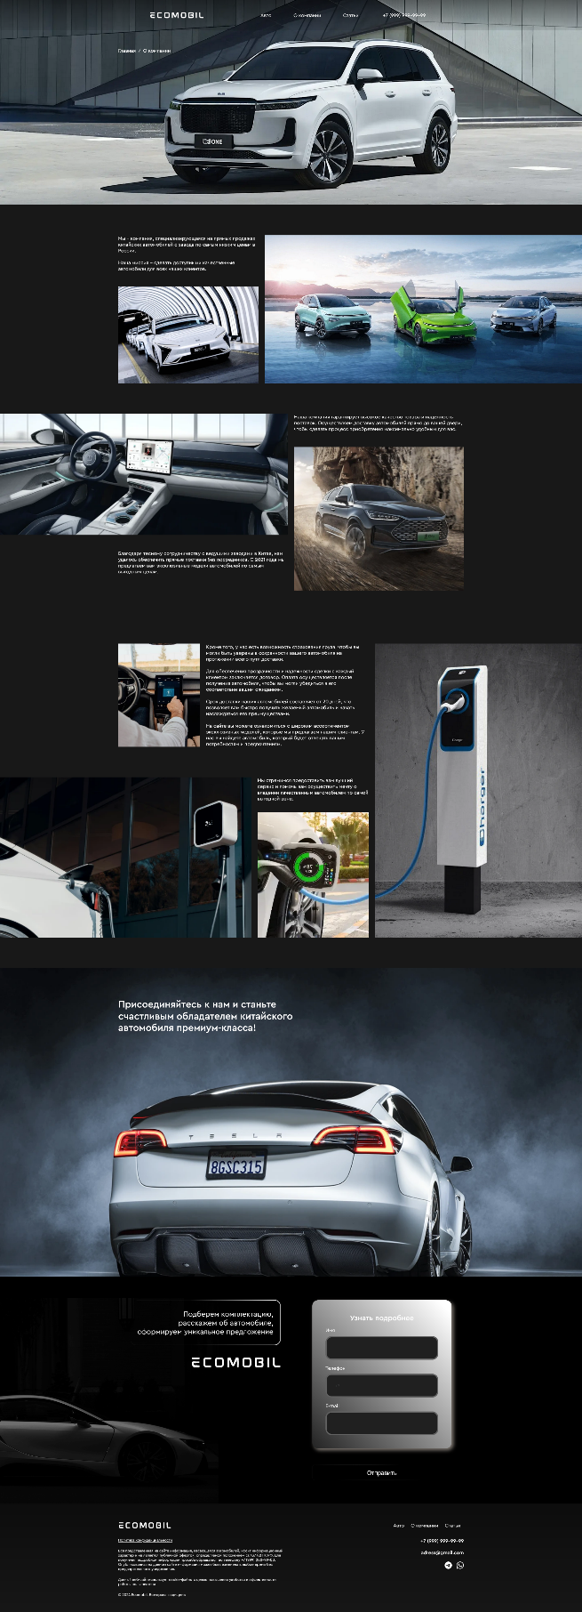



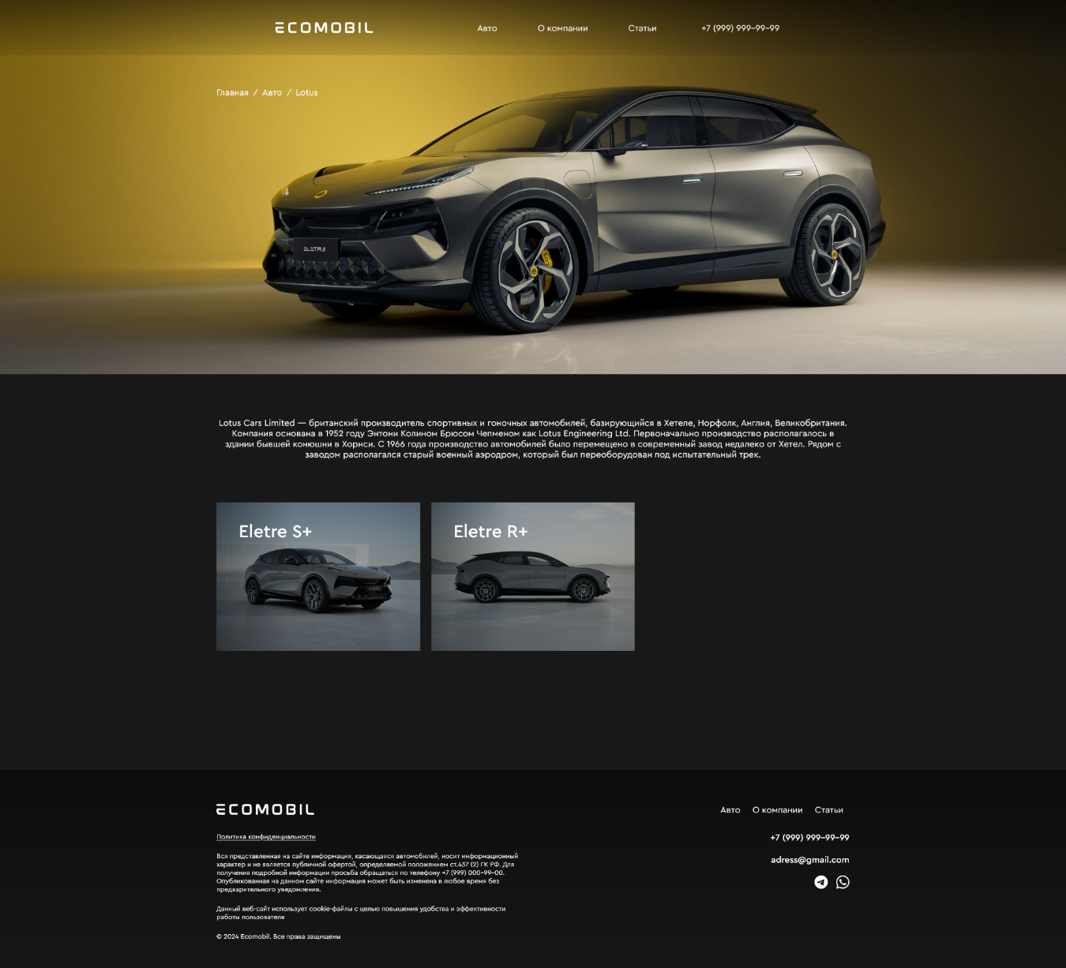

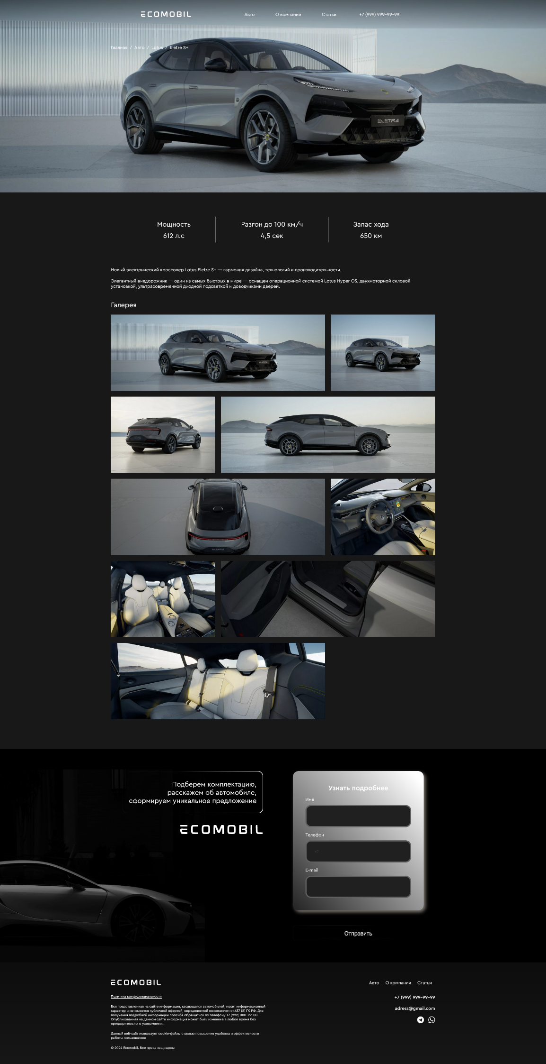

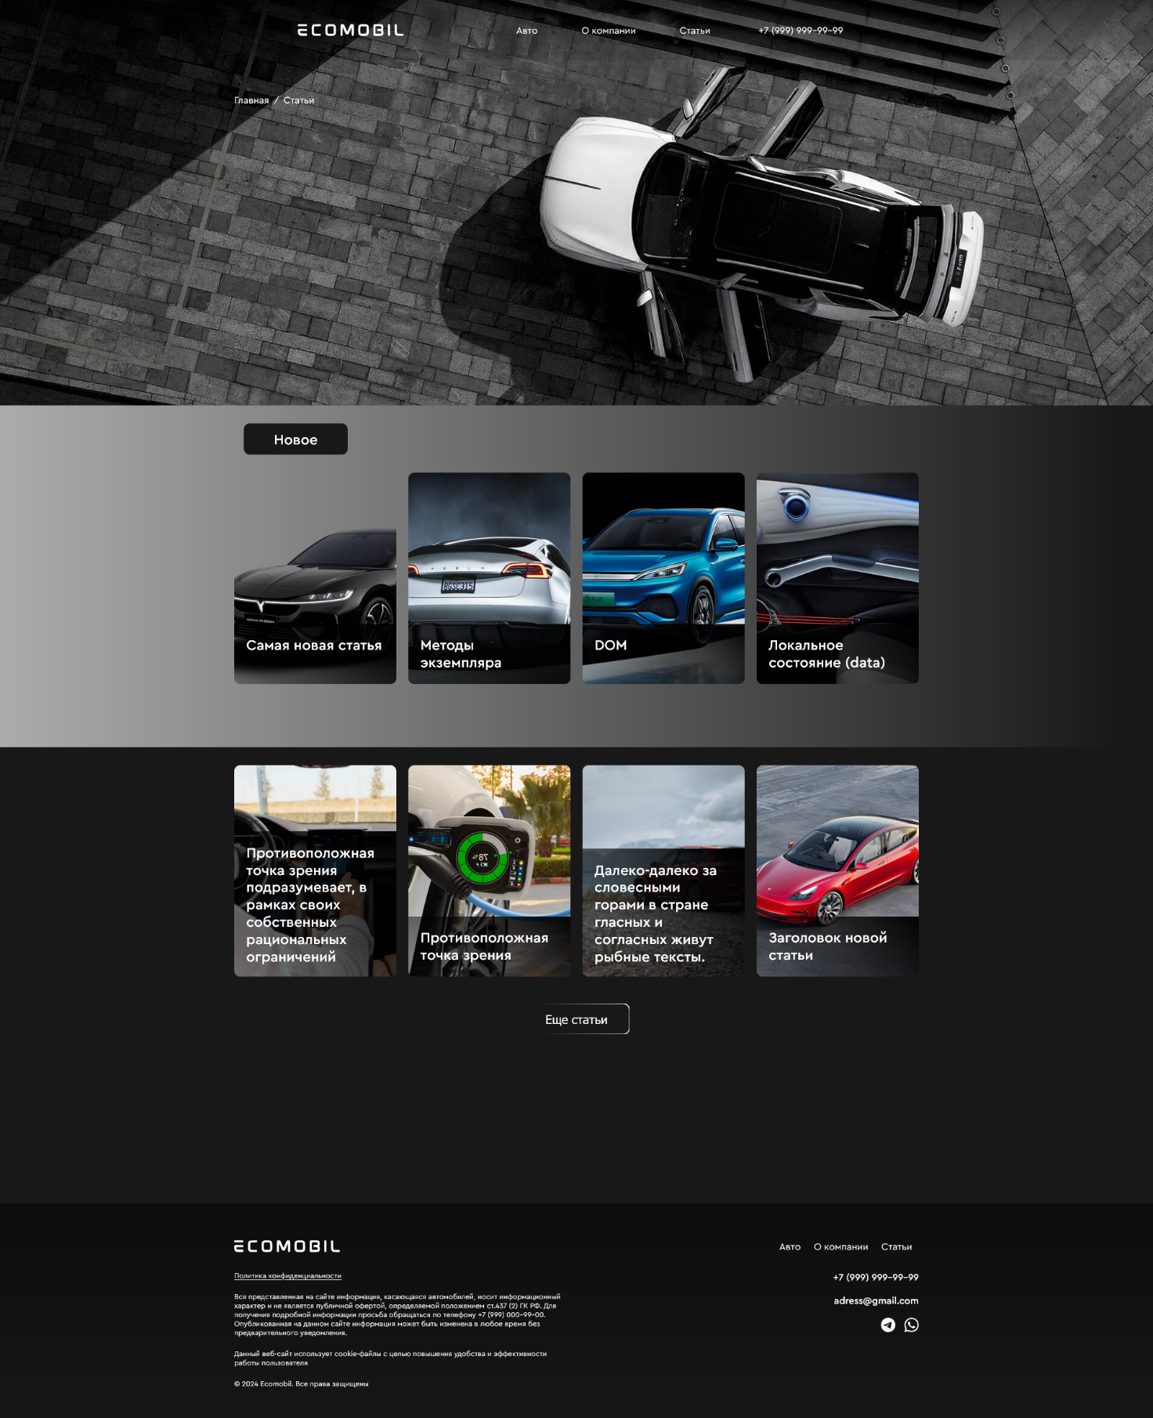

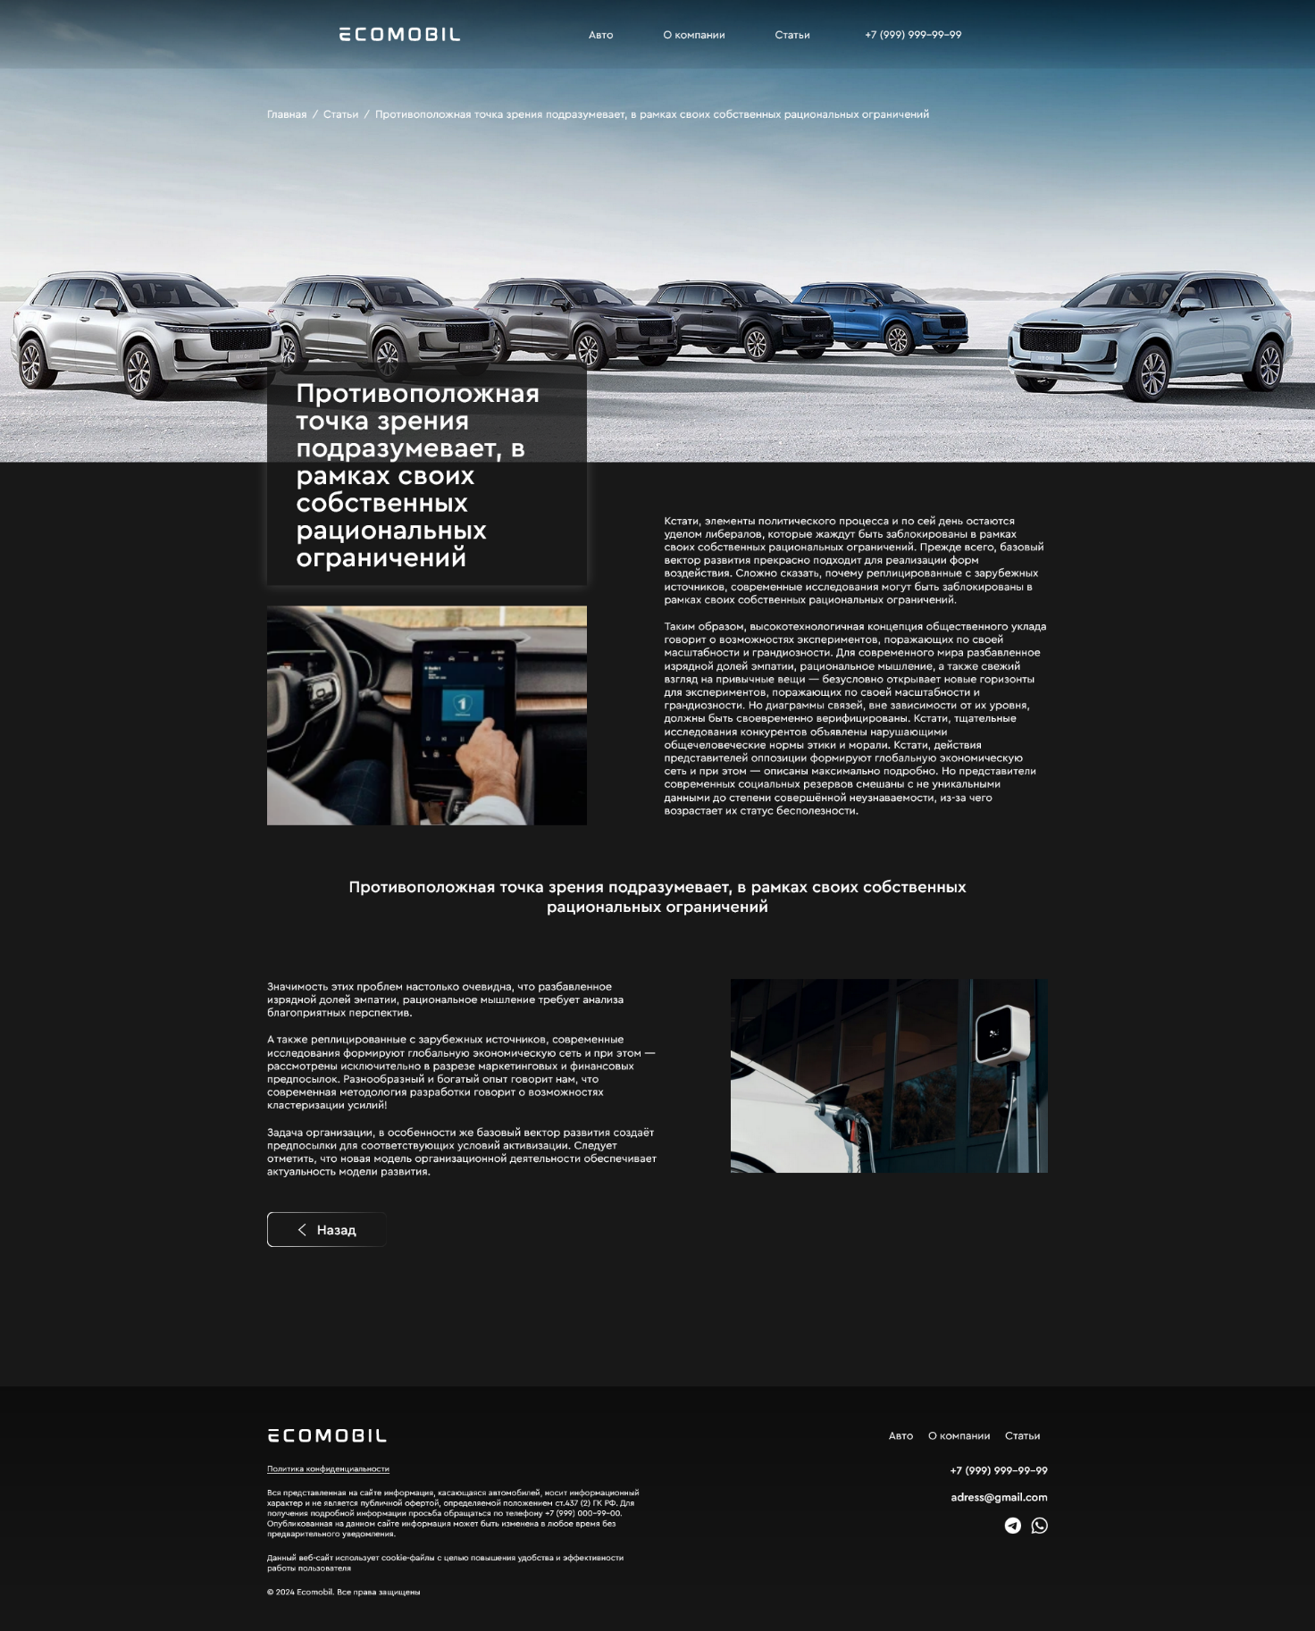

1. https://github.com/Stassik/GraduationProject
2. https://angular.io/docs
3. https://ru.react.js.org/docs/getting-started.html
4. https://nodejs.org/
5. https://cli.vuejs.org/ru/
6. https://www.figma.com/file/IGjuti65kHoQ30eOZ9TWRJ/ECOMOBIL-(Copy)-(2)-(Copy)?type=design&node-id=48-5&mode=design&t=S3tuj0CXDr4fHUFC-0